**“Azərenerji” Açıq Səhmdar Cəmiyyəti**

**MİRİK VƏ QARIQIŞLAQ SU ELEKTRİK STANSİYALARI**

**LAYİHƏ BARƏDƏ MƏLUMAT**

SOCAR HYDRO BUNDLE-3, Mirik və Qarıqışlaq Su Elektrik Stansiyalarından ibarət olan kiçik kaskad tipli su elektrik stansiyası layihəsidir və bu layihə “Azərenerji” Açıq Səhmdar Cəmiyyəti tərəfindən həyata keçirilir. Layihənin məqsədi sudan istifadə etməklə təmiz enerji istehsal etmək və bu enerjini Azərbaycanın milli elektrik şəbəkəsinə ötürməkdir. Layihənin icrası ilə yanacaqdan asılılığın azaldılması və bununla da ətraf mühitin çirklənmə mənbələrinin azaldılması hədəflənir. Azərbaycanın yaşıl enerji sektoru inkişaf edir və alternativ, bərpa olunan enerji mənbələrinə keçid, karbon qazı emissiyalarının azaldılması istiqamətində addımlar atılır.

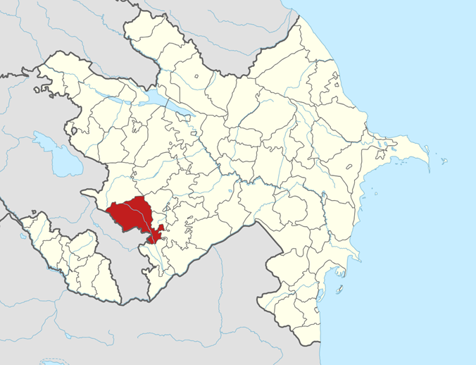

**Şəkil 1. Layihə ərazisi xəritədə**

Mirik və Qarıqışlaq su elektrik stansiyaları Zabux çayı üzərində, Azərbaycanın Laçın rayonu ərazisində yerləşir, məqsəd ölkənin elektrik enerjisi tələbatının ödənilməsinə və milli iqtisadiyyata töhfə verməkdir.

**Şəkil 2. Su elektrik stansiyalarının yerləşməsi**

Hər iki su elektrik stansiyası 2024-cü ilin mart ayından fəaliyyət göstərir. Stansiyaların ümumi gücü 7.1 MVt ilə məhdudlaşdırılıb. Hər iki stansiya tərəfindən istehsal olunan elektrik enerjisi Azərbaycanın milli elektrik şəbəkəsinə 35/110 kV Daşkəsən yarımstansiyası vasitəsilə ötürülür.

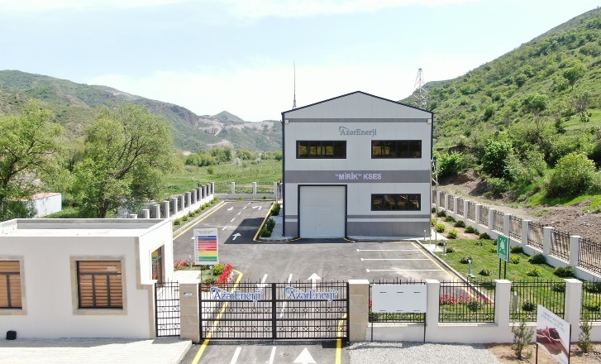

**Şəkil 3. Mirik (solda) və Qarıqışlaq (sağda) su elektrik stansiyaları**

Hər iki stansiyanın gücü 10 MVt-dan aşağı olduğuna görə, ətraf mühitə təsirin qiymətləndirilməsi hesabatının hazırlanması və Ekologiya və Təbii Sərvətlər Nazirliyindən təsdiq alınması məcburi deyil.

|  |  |  |  |
| --- | --- | --- | --- |
| **Su Elektrik Stansiyasının Adı** | **Quraşdırılmış Güc (MVt)** | **Emissiyanın Azaldılması (tCO2)** | **İllik Elektrik Enerjisi İstehsalı (Mvtsaat/il)** |
| MİRİK SU ELEKTRİK STANSİYASI | 3.3 | 3,864 | 9,504 |
| QARIQIŞLAQ SU ELEKTRİK STANSİYASI | 3.8 | 4,450 | 10,944 |
| **Cəmi** | **7.1** | **8,314** | **20,448** |

Elektrik enerjisi istehsalı miqdarı əsasında aparılan hesablamalara görə, layihə fəaliyyəti bərpa olunan enerji mənbələrindən istifadə etməklə hər il təqribən 8,314 ton karbon qazının (CO2) azalması ilə ətraf mühitə, hava keyfiyyətinə və xüsusilə iqlim dəyişikliyinə səbəb olan istixana qazlarının azaldılmasına töhfə verəcək.

Layihə BMT-nin 3 qlobal Davamlı İnkişaf Məqsədinə (DİM) töhfə verir:

**DİM 7** – Əlçatan və Təmiz Enerji

Məqsəd: Su mənbəyindən təmiz, bərpa olunan enerji istehsal etməklə hamı üçün əlçatan, etibarlı, dayanıqlı və müasir enerji təmin etmək

**DİM 8** – Layihəyə Uyğun İş və İqtisadi Artım  
Məqsəd: Tikinti və istismar mərhələlərində yerlərdə məşğulluq yaratmaqla davamlı, inklüziv iqtisadi artımı və hamı üçün layiqli iş imkanlarını təşviq etmək

**DİM 13** – **İqlim Dəyişikliyi ilə Mübarizə**  
Məqsəd: Aşağı karbonlu enerji istehsalı ilə istixana qazı emissiyalarını azaltmaqla iqlim dəyişikliyi və onun təsirlərinə qarşı təcili tədbirlər görmək

GS12624 - Layihə sənədlərinə bu keçid vasitəsilə baxmaq olar:

<https://registry.goldstandard.org/projects/details/4512>